手机移动报价安装操作步骤

- 下载最新试用版：http://www.jinshikai.com/download/setup.rar
- 制作产品标签并上传产品
打开金石开-》报价单-》选产品制作产品标签-》同步移动产品库
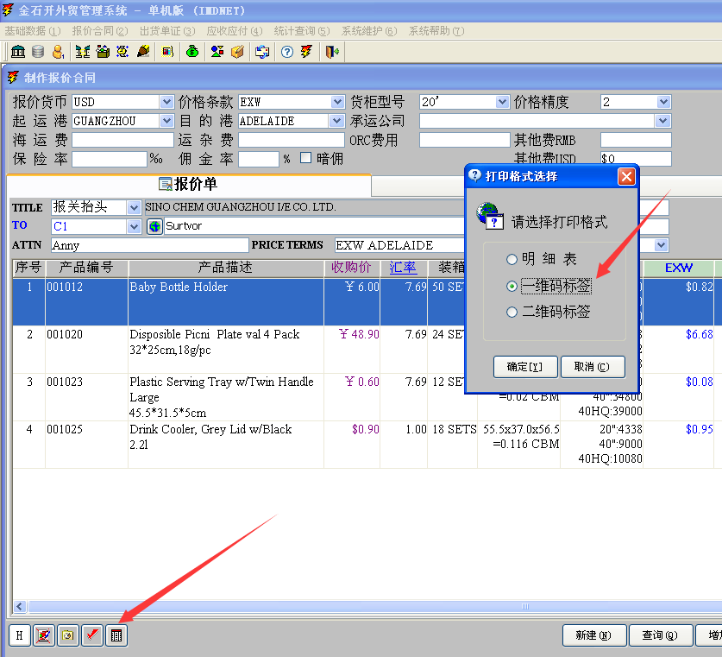

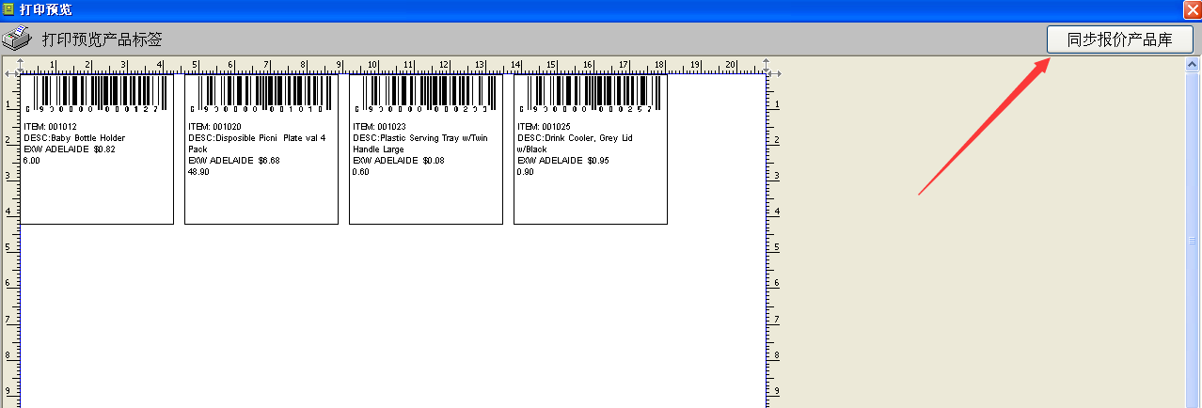
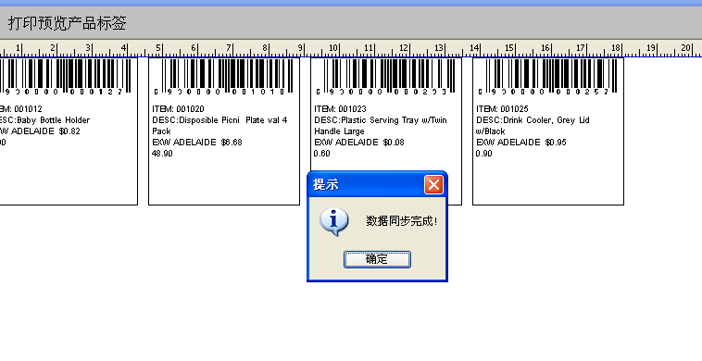
- 打开手机微信扫描二维码：

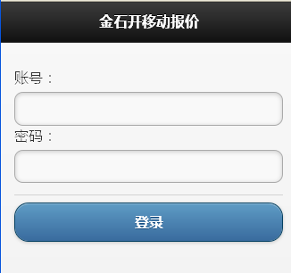

制作报价单并提交服务器。

- 打印报价单
打开金石开-》报价单-》新建-》从移动报价单导入-》下载报价单
